**SenseAide项目**

**性能测试方案**

目录

1. 引言 1

1.1. 文档版本 1

1.2. 项目情况 2

2 测试环境 3

2.1环境概述 3

2.2软硬件环境 3

2.3测试环境拓扑图 4

2.4 测试工具 4

3. 测试需求 5

3.1 性能测试需求 5

3.2测试对象 5

4. 测试约束 7

4.1测试启动条件 7

4.2测试结束条件 7

5. 测试方法 7

5.1 测试方法描述 7

5.1.1基准测试 7

5.1.2并发测试 10

5.1.3压力测试 14

5.1.4稳定性测试 15

6. 测试时间表 16

6.1测试轮次表 16

6.2测试进度表 17

7. 测试组织架构 17

8. 测试风险 18

9. 输入输出文档 18

# 1. ****引言****

## 1.1. ****文档版本****

|  |  |  |  |
| --- | --- | --- | --- |
| 版本 | 作者 | 审批 | 备注 |
| V1.0 | 孙维龙 | 许扬毅/邱剑 |  |

## 1.2. ****项目情况****

|  |  |
| --- | --- |
| 项目名称 | SenseAide |
| 项目版本 | V2.0 |
| 项目经理 | 许扬毅/邱剑 |
| 测试经理 | 孙维龙 |
| 所属部门 | 智能云与创新产品线 |

## 1.3测试目的

编写本文档的目的在于描述测试项目的测试范围，定义测试条件和目标，测试策略和要求，分析可能的风险，提供相应的规避措施或应急对策，并确定测试整体进度的计划和人力资源安排等。 测试目的在于验证不同光线/俯仰角/侧脸/size大小等条件下的人脸识别率。

## 1.4测试范围

根据算法前置条件需求制定测试方法，利用米尺等工具、设计测试场景，对系统进行性能测试，通过调优，使系统满足性能指标，并找出系统的最优配置、性能瓶颈、可扩展性、稳定性等。需要进行的测试包括：

1. 基准测试

基于算法规定的前置条件下（即摄像头高度、人脸角度+30- -30内、人脸大小、光线、静止状态），测试一组数据（50次人脸采样），统计在该前置条件下有人脸底库和无底库人脸识别率。

1. 人脸角度测试

【-30，30】角度、【30-60角度】

1. 不同人脸大小

通过调整出现在摄像头下不同距离来量化

1. 不同运动速度下

忽略

## 1.5参考文档

暂无

# 2 测试环境

## 2.1环境概述

## 2.2软硬件环境

测试环境资源表

|  |  |  |  |
| --- | --- | --- | --- |
| 设备 | IP地址 | 硬件配置 | 软件配置 |
| 服务器 |  | CPU：2.6GHZ 4核 64位  RAM: 8GB  Disk：500GB  Net:100M/1000M | OS:  CentOS  Nmon |
| 控制机、负载机 |  | CPU： 2.6GHz 4 核  RAM： 6GB  Disk：500GB  Net:100M/1000M | OS:  Win10/  LoadRunner 12/分布式jmeter |

## 2.3测试环境拓扑图

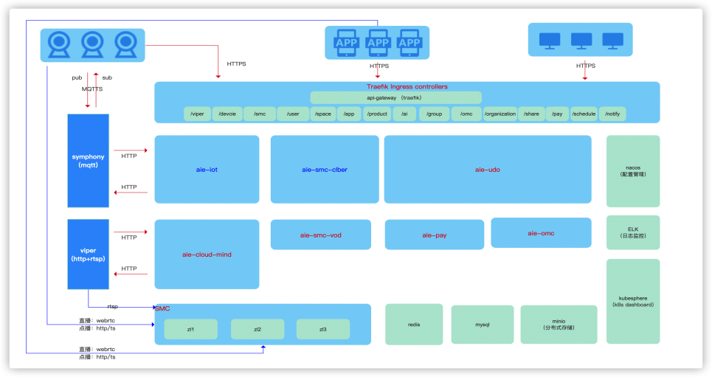

## 2.4 测试工具

|  |  |  |
| --- | --- | --- |
| 工具 | 版本 | 功能说明 |
|  | 11/12 |  |

# 3. 测试需求

## 3.1 人脸识别测试需求

陌生人在满足以下基准条件下陌生人人脸识别召回率：  
1、光照条件：主要针对室内正常光照的场景，夜间光照严重不足或者严重逆光情况下的精度无法保证  
2、拍摄角度：人脸水平左右偏转介于-30~+30度以内，竖直上下偏转介于-30~+30度以内  
3、成像质量：要求图片无显著的运动模糊、成像噪点  
4、遮挡物：眼镜/墨镜影响不大，帽子露出眼睛部位影响不大，戴口罩遮住鼻梁至下巴区域有一定影响，小规模使用影响不大  
5、分辨率：人脸两眼之间的最小【有效像素距离】为20像素  
6、能够检测到的人脸人体最大像素是515*512，在图像最大边大于1000的情况下，最小像素约为图像短边的1/16，在图像最大边小鱼1000时，最小像素约30

## 3.2测试对象

列举纳入测试范围的模块/功能（部分智能功能存在重复）

|  |  |  |
| --- | --- | --- |
| 序号 | 功能模块 | 功能描述 |
| 1 | 陌生人人脸识别 |  |

# 4. 测试约束

## 4.1测试启动条件

➢测试环境已经准备好；

➢陌生人识别的功能测试已经完成，并且功能测试报告通过了内部评审；

➢不存在阻塞流程的缺陷。

## 4.2测试结束条件

➢根据测试计划执行所有测试用例完成，测试出陌生人识别的基准条件下召回率，并分析陌生人识别的召回率，系统调优后，达到需求定义的召回率指标；

➢完成召回率分析工作，召回率指标达标验证结束；

➢测试报告通过内部评审。

# 5. 测试方法

## 5.1 测试方法描述

根据软件需求规格说明书中的需求，在既定的基准条件下，测试出一组陌生人统计数据，分析召回率。

### 5.1.1基准测试

对陌生人人脸识别功能点进行基准测试，主要用于统计人脸识别率，统计召回率。在摄像头高度固定，光线充足，人脸在【-30，30】范围内，人脸大小（通过离摄像头距离体现）满足要求的前提下，分别在未录入人脸和录入人脸底库两种情况下，一组测试人员（统计身高）以固定速度正脸出现在摄像头下，测试30~50次，统计召回率。

5.1.2 不同人脸角度测试

高度固定，光线充足，人脸在【-30，30】、【30-60】、【-60，-30】范围内，人脸大小（通过离摄像头距离体现）满足要求的前提下，分别在未录入人脸和录入人脸底库两种情况下，一组测试人员（统计身高）以固定速度正脸出现在摄像头下，测试30~50次，统计召回率。

5.1.3 不同人脸大小测试

高度固定，光线充足，人脸在【-30，30】范围内，人脸大小（通过离摄像头距离体现）【0，1】、【1，2】，【2，3】满足要求的前提下，分别在未录入人脸和录入人脸底库两种情况下，一组测试人员（统计身高）以固定速度正脸出现在摄像头下，测试30~50次，统计召回率。

6.2测试进度表

|  |  |  |  |  |  |
| --- | --- | --- | --- | --- | --- |
| 序号 | 任务 | 工作量 | 开始日期 | 结束日期 | 责任人 |
| 1 | 测试方案制定 |  |  |  |  |
| 2 | 测试环境部署 |  |  |  |  |
| 3 | 测试数据及工具准备 |  |  |  |  |
| 4 | 测试脚本编写 |  |  |  |  |
| 5 | 测试执行 |  |  |  |  |
| 6 | 测试结果评估及报告 |  |  |  |  |

# 7. 测试组织架构

|  |  |  |  |
| --- | --- | --- | --- |
| 角色 | 职能 | 姓名 | 工作内容 |
| 测试经理 | 项目管理 |  | 编写测试方案  测试质量控制  出具测试报告 |
| 测试工程师 | 测试执行 |  | 测试脚本开发  测试执行测试  测试结果分析 |

# 8.测试风险

|  |  |  |  |  |  |
| --- | --- | --- | --- | --- | --- |
| 风险编号 | 风险描述 | 风险等级 | 风险影响程度 | 责任人 | 规避方法 |
| 1 | 测试环境和固定带宽问题 | 高 | 高 |  | 测试环境尽量与真实环境一致 |
| 2 | 测试工具开发（多路推流和播放） | 高 | 高 |  |  |

9. 输入输出文档

|  |  |  |  |  |
| --- | --- | --- | --- | --- |
| 文档名称 | 文档类型 | 负责人 | 交付日期 | 说明 |
| 软件需求说明书 | 输入 | 产品经理 |  |  |
| 性能测试方案 | 输出 |  |  |  |
| 性能测试报告 | 输出 |  |  |  |